Муниципальное автономное учреждение
Дополнительного профессионального образования
Петрозаводского городского округа
Центр развития образования
Городской Фестиваль учебно-исследовательских работ младших школьников
«Мои первые открытия» («Эврикоша»)

Исследовательский проект

Изготовление свечей из различных материалов

Выполнила
ученица 4 «В» класса
МОУ «Гимназия № 17»
Адекова Алина
Руководитель
Петрова Светлана Викторовна,
учитель начальных классов
МОУ «Гимназия № 17»

Петрозаводск

2022
Содержание
Введение…………………………………………………………………………...…3
Глава 1. Теоретическое обоснование создания свечей своими руками…….…….3
  - История появления свечей………………………………………………………4
  - Материалы, используемые для изготовления свечей………………………….4
Глава 2. Практическое описание работы по созданию свечей…………………….5
2.1 Изготовление свечи из вощины………………………………………………… 5
2.2 Изготовление гелевой свечи……………………………………………………..5
2.3 Изготовление свечи для розжига из парафина…………...…………………….6
2.4 Изготовление свечи из апельсина…………………………………...…………..6
Заключение…………………………………………… ……………………………7
Список литературы и Интернет-источников…………………………………….…7
Приложения………………………………………………………………………..…8

Введение

С давних времен люди использовали свечи для освещения своих домов, церквей и других зданий. С появлением газовых и керосиновых фонарей, а в дальнейшем и электричества, использование свечей для освещения утратило свою актуальность. В настоящее время люди изменили предназначения свечей. В современном мире свечи используются больше для украшения интерьера, при проведении ритуальных и праздничных обрядов, организации романтических вечеров. Зажжённая в доме свеча создает уют, дает свет и тепло. Декоративные свечи являются прекрасным вариантом для оригинального подарка, особенно свеча, изготовленная своими руками.

Проблема исследования: Мои друзья любят получать в подарок свечи, поэтому я и решила научиться делать свечи сама. Приятно получать подарок, который сделан своими руками. Чтобы дарить такие подарки, я и решила выполнить исследовательский проект.
Цель: самостоятельно изготовить свечи из различных материалов.
Гипотеза: предположим, что если изучить материалы и способы создания свечей, я смогу изготовить собственные свечи.
Задачи:
- Узнать историю появления свечей, чтобы узнать о материалах, которые использовали для их изготовления.
- Узнать о видах материалов, используемых для изготовления свечей.
- Выяснить способы изготовления свечей из различных материалов.
- Подобрать материалы для изготовления свечей.
- Самостоятельно изготовить свечи.
Методы исследования: поиск информации, изучение литературы по исследуемым вопросам, проведение опытов.
Объект исследования: свечи из различных материалов.
Предмет исследования: процесс изготовления свечей из различных материалов.
Продукт: свечи, созданные своими руками.
Глава 1. Теоретическое обоснование создания свечей своими руками
1.1 История появления свечей
Свечи использовались людьми в качестве основного источника освещения более 5000 лет. Считается, что первые свечи были изобретены в Древнем Египте. Египтяне использовали свечи с фитилем примерно с 3000 лет до нашей эры. Свечи изготавливали их сердцевины ситника, а факелы – из вымоченной в животном жире сердцевины высушенного тростника.
Активно развивали производство свечей в Древнем Риме. Римляне пропитывали скрученный папирус раствором из жира, из-за чего часть раствора оставалась на фитиле, что позволяла ему гореть. Такие свечи назывались макаными.
В Древней Греции свечи изготавливали из оливкового дерева. Чаши наполняли, а факелы пропитывали маслом оливковых плодов. В качестве фитилей использовали щепки высушенной древесины.
В Древнем Китае свечи делали из плотной бумаги, скрученной в трубочку. В качестве фитиля использовалась скатанная рисовая бумага, а для воска - смеси насекомых с зерновыми культурами.
В Древней Японии свечи делали из воска, полученного из ореховых деревьев, а в Древней Индии варили плоды коричневого дерева. Фитилём служила кора дерева.
В 15 веке для изготовления свечей стали массово использовать пчелиный воск. Тогда же один французский изобретатель придумал литейную форму для свечей. После чего воск стали заливать в готовую форму. Так появились конические свечи.
В 19 веке был изобретен стеариновый воск, который оказался твердым, жестким и чисто горел. Вот что пишет Майкл Фарадей в книге «История свечи»: «Благодаря изобретению стеарина нынешняя свеча — это уже больше не жирный, противный предмет, каким была прежняя сальная свеча, — нет, это предмет до того чистый, что стекающие с него капли не пачкают вещей и их можно соскрести в виде порошка…»
1.2 Материалы, используемые для изготовления свечей
На современном рынке выбор производимых свечей огромен: гелиевые, восковые, парафиновые, стеариновые, насыпные, ароматические и др. Я узнала, какие материалы сейчас используют для изготовления свечей.
Парафин производится из отчищенной нефти, имеет белый цвет, кристаллическое строение. Величина и форма кристаллов зависят от условий его выделения.
Воск – продукт жизнедеятельности пчел, имеет цвет от белого до буро-желтого. Однако в настоящее время воск также производят из масла соевых бобов, мякоти кокосового ореха, плодов масленичной пальмы, зерен риса, тростника, рапса.
Вощина – тонкие восковые листы с рисунком донышек пчелиных сот, изначальна была предназначена для использования в ульях для увеличения скорости сбора меда.
Гелевая масса – прозрачная и бесцветная. В ее состав входят глицерин, желатин и танин.
Глава 2. Практическое описание работы по созданию свечей
Перед тем, как приступить к изготовлению свечей, я составила план работы:
- Ознакомилась с технологиями изготовления свечей и разных материалов.
- Закупила материалы.
- Подготовила оборудование и материалы для каждого вида свечей.
- Продумала декоративные элементы.
- Изготовила свечи, согласно технологиям.
В рамках работы над своим проектом я сделала 4 свечи. Рассматривая различные варианты изготовления свечей в домашних условиях, выбор был остановлен на следующих материалах: вощина, парафин, воск, гелевая масса, подсолнечное масло.
2.1 Изготовление свечи из вощины
Технология изготовления свечи из вощины достаточно простая, так как для свечи я использовала готовые листы вощины. Для изготовления фитиля отрезаем необходимого размера хлопчатобумажные нити, скручиваем или сплетаем их между собой. Длина фитиля должна быть больше ширины листа вощины. Готовый фитиль придавливаем с одной стороны листа вощины, не забывая оставить запас фитиля с каждой стороны от листа. Дальше плотно скатываем трубочкой лист. Готовую свечу можно украсить ленточками, жгутом, установить на поставку. (Приложение 1).
2.2 Изготовление гелевой свечи
Для изготовления гелевой свечи я использовала готовую гелевую массу. Также мне потребовался пустой стеклянный стакан, декоративные украшения. Для фитиля были использованы хлопчатобумажные нити, скрученные или сплетенные между собой. Для придания свече красоты и оригинальности на дно стакана были помещены декоративные бусины, в одну из которых был закреплен фитиль. Затем кусочки геля вперемешку с украшениями были выложены в стакан. Чтобы гель расплавился, и свеча стала однородной, заполненный стакан был помещен в ковш с водой и поставлен на электрическую плиту. Я использовала эффект «водяной бани». Примерно в течение 30 минут гель стал жидким. Для удаления лишних пузырьков воздуха и равномерности прогрева геля мне приходилось периодически помешивать гелевую массу. Гель расплавился. Стакан с готовой свечей я извлекла из ковша и оставила остывать.
Я узнала, что очень часто при декорировании гелевых свечей используют цветной песок, ракушки, камушки, фигурки рыб, пытаясь тем самым сымитировать морское дно. (Приложение 2).
2.3 Изготовление свечи для розжига из парафина
Данный вид свечей был придуман моим папой и используется им для растопки костра в лесу или на даче. Из материалов мне потребовались огарки парафиновых и восковых свечей, кусочки скорлупы грецкого ореха, картонные коробки из-под яиц.
Остатки старых свечей были помещены в емкость для плавления (в моем случае, чистая консервная банка), которую в дальнейшем поместили в ковш с водой и поставили на электрическую плиту. С помощью эффекта «водяной бани» кусочки парафина и воска расплавились и превратились в однородную жидкую массу. Скорлупа грецкого ореха была измельчена на небольшие кусочки и разложена по картонным ячейкам. Жидкую массу из парафина и воска с помощью одноразовой пластиковой ложки я аккуратно разлила по подготовленным ячейкам и оставила застывать. Данная готовая свеча является прекрасной заменой бумаги, которую можно использовать при розжиге костра (Приложение 3).
2.4 Изготовление свечи из апельсина
Для приготовления свечи мне потребовался один апельсин, подсолнечное масло и нитки для фитиля. Апельсин я разрезала пополам и аккуратно вычистила изнутри мякоть с одной из половинок, так чтобы не повредить кожуру. Вычищенную половинку апельсина я наполовину заполнила подсолнечным маслом. Для фитиля были использованы хлопчатобумажные нити, скрученные или сплетенные между собой. Из дополнительного кусочка кожуры вырезала полоску, которую использовала как поплавок для фитиля. В центре кусочка кожуры с помощью зубочистки я сделала отверстие и просунула в него готовый фитиль. После чего готовый поплавок был опущен на поверхность масла. Импровизированная свеча готова. Она красива и приятно пахнет. (Приложение 4).
Заключение
- Изучив литературу, я узнала об истории возникновения свечей, какие материалы для свечей использовали люди в древности, и какие материалы используются сейчас, способы изготовления свечей.
- Познакомилась с разными видами материалов, используемых для изготовления свечей.
- Мое предположение о том, что если изучить материалы и методы создания свечей, то я смогу изготовить собственные свечи, подтвердилось. Подобрав необходимые мне материалы и инструменты, я смогла изготовить 4 варианта различных свечей. Эта работа мне понравилась, я уверена, что проделала ее не зря.
В будущем я планирую изготовить свечи в других вариантах и из других материалов и подарить их на праздники своим родственникам и друзьям. Ведь дарить и получать подарки, сделанные своими руками, очень приятно.

Список литературы и Интернет-источников:
- Глория Никол. Книга о свечах. – М.: «Профиздат», 2000
- Кое-что о свечах: история и интересные факты. [Электронный ресурс] -Режим доступа: https://www.livemaster.ru/topic/2050353-koe-chto-o-svechah-istoriya-i-interesnye-fakty
- Майкл Фарадей. История свечи. – М.:Наука, 1980
- Свечи своими руками – мастер-класс изготовления ароматических и обычных свечей в домашних условиях. [Электронный ресурс] - Режим доступа:
https://dnevnikmastera.ru/svechi-svoimi-rukami

Приложения
Приложение 1
Этапы изготовления свечи из вощины

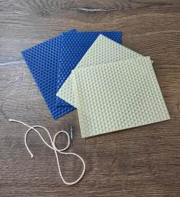 |  | 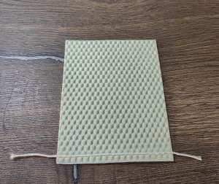
Фото 1 – материалы |  | Фото 2 – процесс изготовления свечи
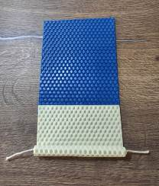 | 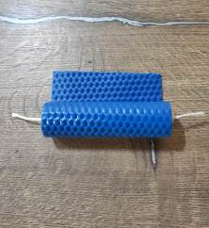 |  | 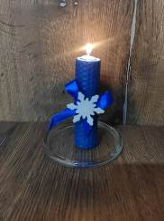
Фото 3 – процесс изготовления свечи | Фото 4 – процесс изготовления свечи |  | Фото 5 – готовая свеча

Приложение 2
Этапы изготовления гелевой свечи
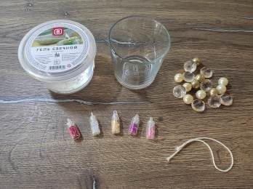 | 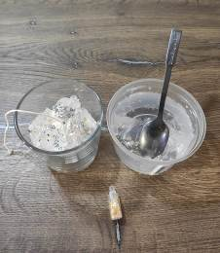
Фото 1 – материалы | Фото 2 – процесс изготовления свечи

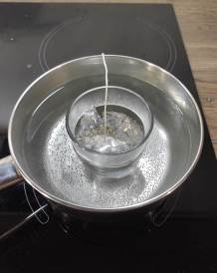 | 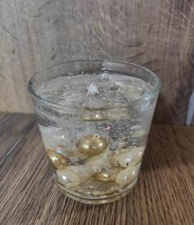
Фото 3 – процесс изготовления свечи | Фото 4 – готовая свеча

Приложение 3
Этапы изготовления свечи для розжига из парафина

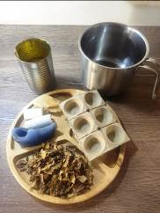 | 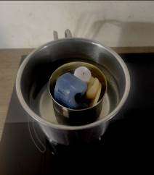 | 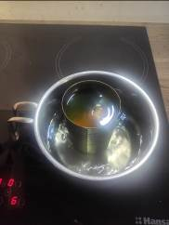
Фото 1 – материалы | Фото 2 – процесс изготовления свечи | Фото 3 – процесс изготовления свечи
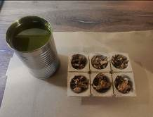 | 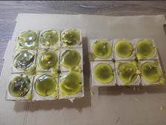 | 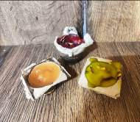
Фото 4 – процесс изготовления свечи | Фото 5 – процесс изготовления свечи | Фото 6 – готовая свеча
Приложение 4. Изготовление свечи из апельсина
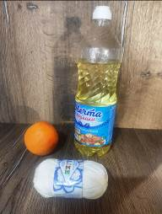 | 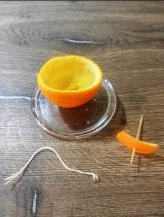 | 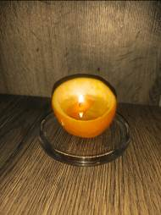
Фото 1 – материалы | Фото 2 – процесс изготовления | Фото 3 – готовая свеча

Майкл Фарадей. История свечи. – М.:Наука, 1980

